109年度三民國中環境教育宣導實施成果表
基本資料 | 學校名稱 |  | 花蓮縣立三民國中
 | 校長 |  | 林國源
 | 承辦處室 |  | 學輔處 | 承辦人 | 巫念涵
 | 學校地址 |  | 花蓮縣玉里鎮三民里151號
 | 聯絡電話 |  | 8841-198(#131)
 | 班級數 |  | 6 | 人數 | 112
 | 活動名稱 |  | ● 三仙台淨灘活動
 | 日期 |  | 109.12.9
參與人數 |  | 學生112人 師長27人
活動情形  效益簡述 |  | - 親近大自然，了解自然保育的重要。  - 深入了解在地文化，達成人地共處、吾愛吾鄉的人文情懷。  - 透過淨灘活動，反思人類對環境的破壞
宣導剪影(一) 三仙台淨灘活動
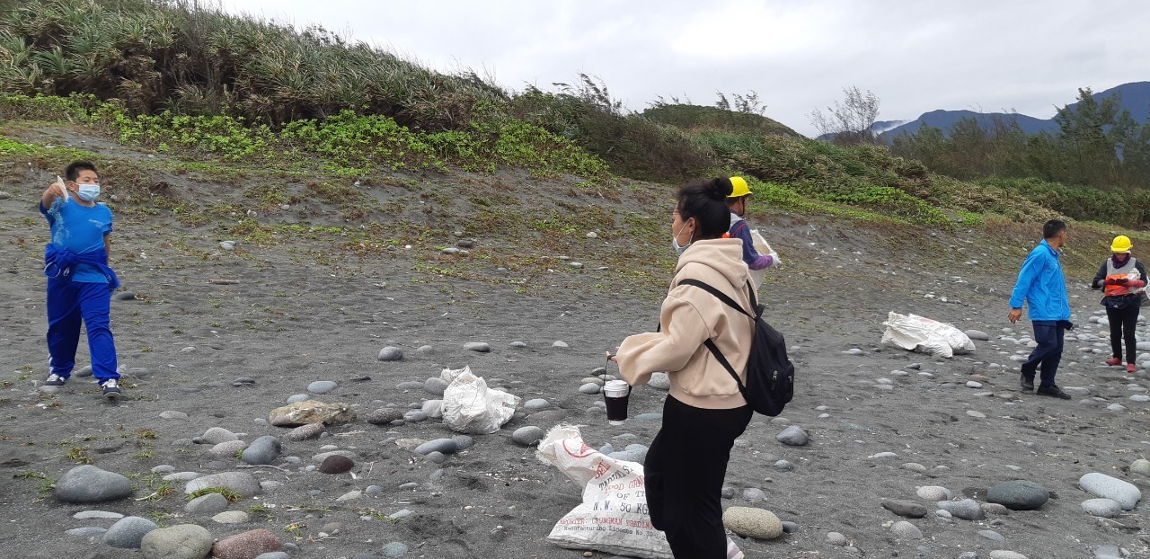
宣導剪影(二) 三仙台淨灘活動
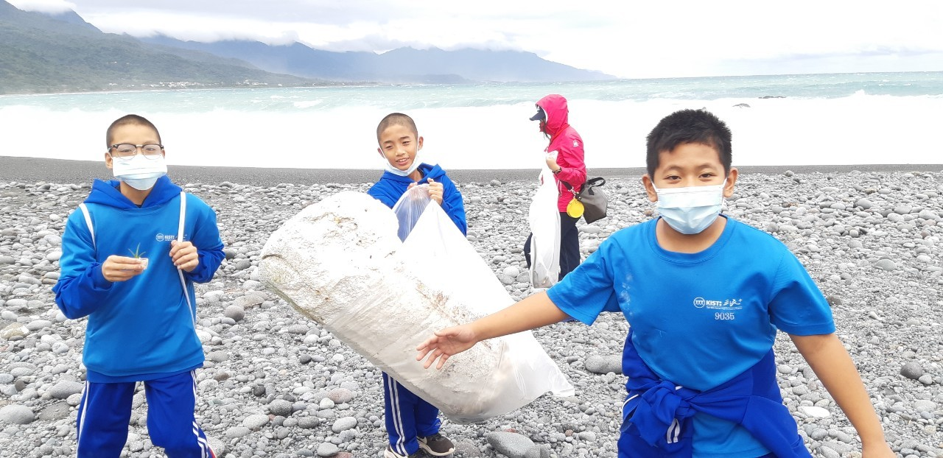
宣導剪影(三) 三仙台淨灘活動
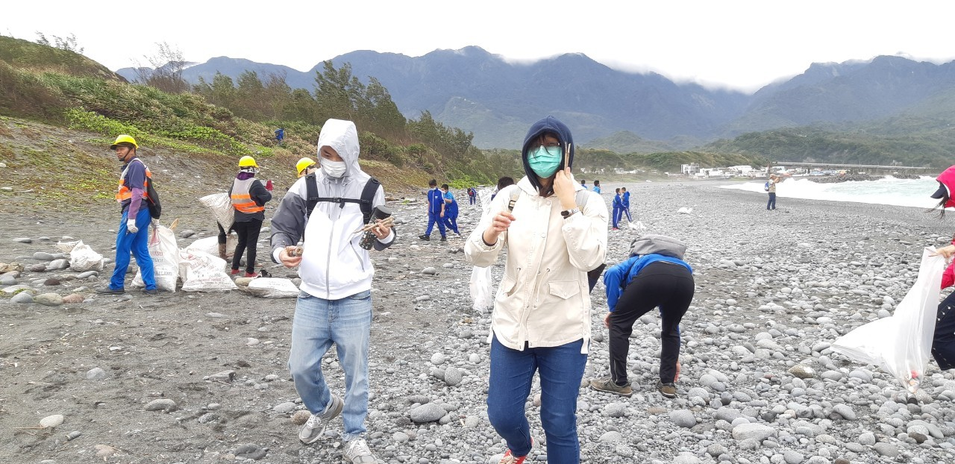
宣導剪影(四) 三仙台淨灘活動
